**1 安装ubuntu18.04**

首先是下载ubuntu18.04的镜像文件

Ubuntu 18.04.1-LTS-桌面版-64位

下载地址:

http://releases.ubuntu.com/18.04/ubuntu-18.04.1-desktop-amd64.iso

bt种子:

http://releases.ubuntu.com/18.04/ubuntu-18.04.1-desktop-amd64.iso.torrent

然后下载rufus制作系统盘， 过程很简单，有一个8g的u盘就可以解决问题，所有设置都是默认就可以。

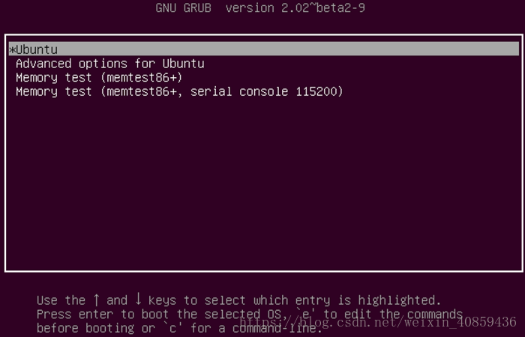

进入ubuntu的u盘引导界面，第一个选项是try ubuntu，第二个是install ubuntu，点哪个进去都是提示以下错误

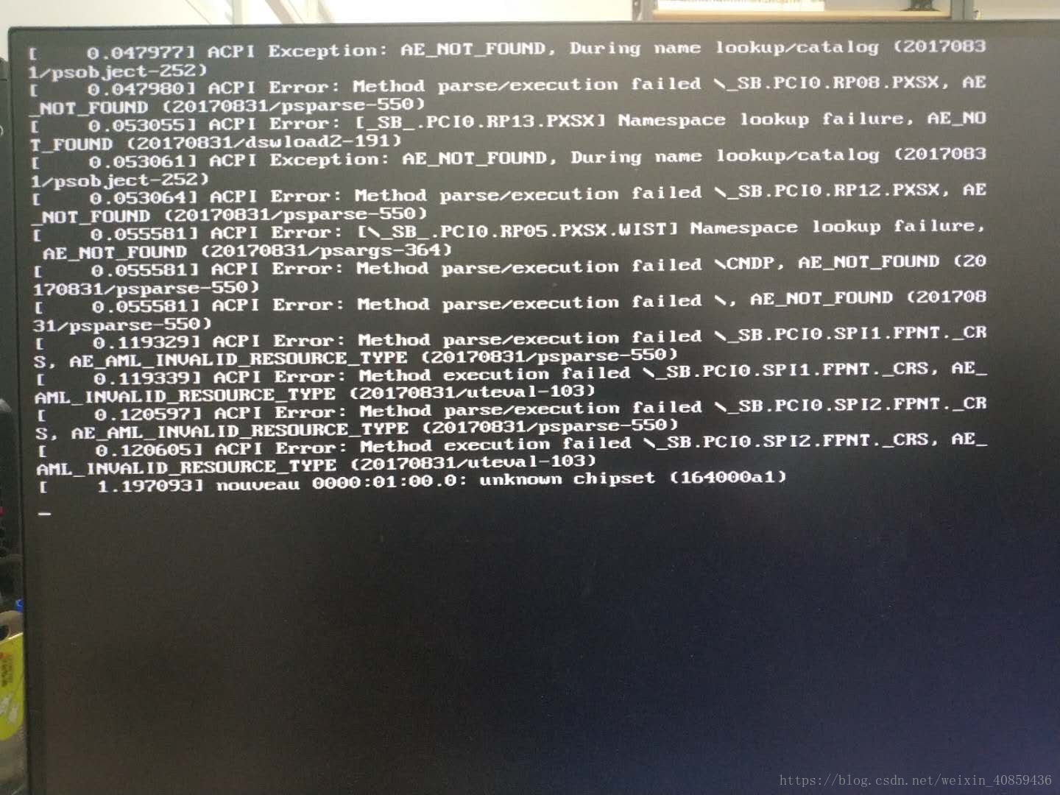

其实有这个提示很常见，但是正常情况下电脑都会闪一下就跳转到ubuntu安装的引导界面了，但是我的电脑始终卡在这里不动。为了解决这个问题，网上找了很多方法，常见的解决方法如下：

1、用nomodeset模式进入安装系统：将光标移到try ubuntu或者install ubuntu的选项处，按e，进入编辑界面，在linux那一行的splash前面加nomodeset，按F10保存

2、禁用acpi功能：将光标移到try ubuntu或者install ubuntu的选项处，按e，进入编辑界面，在linux那一行的，将splash后面的---删除，加上acpi=off noacip，按F10保存

3、开机后按F8，选U盘名字的那个选项，不要选带UEIF的那个选项，要选不带UEIF只有U盘名字的那个，进入后按F6，选择语言后进入引导界面，按F7进入高级选项，在给第一个acpi，第二个是啥我忘了，还有nomodeset按enter打叉，按F10保存设置，再enter 安装ubuntu。

我用第1个没用，用第2个进入后提示另一个错误无法解决，第3个同理无法解决，因此都放弃了。

为了测试究竟是显卡不兼容还是主板问题，我把显卡2080的电源断了，屏幕显示器的线之前与独显相连，现在与主板上集显相连，发现虽然有以上错误提示但是可以进入安装界面！重大发现了，然后把2080的电源又连上，换了个2080上的DP口，发现这个也能跳过去了。好吧，折腾了半天换个口就行了。。。。具体什么原因我也不太清楚，难道这三个DP口供电还不一样？

总归能进入安装界面了，安装ubuntu18.04的过程和安装其他版本都差不多

1、选择语言

2、连接网络

3、正常安装，安装第三方软件（可选）

4、以其他方式分区，分区那里我分了三个区，一个交换空间15G左右，一个500兆的BIOS BOOT，剩下的划到根目录 \ 。

5、写名字密码

没什么困难就装好了，终于可以进入下一步

**2 安装RTX2080驱动**

正常显卡的驱动在sudo apt-get update之后，都会在软件和更新里面的附加驱动中显示，或者通过指令 sudo ubuntu-drivers autoinstall就能自动安装，奈何2080太太太太太太太太太新了！附加驱动根本找不到它好么！我先把软件更新源换成了aliyun，还是找不到，绝望中。

更新方案如下

1. 更新apt-get源列表

sudo apt-get update

sudo apt-get upgrade

2. 添加驱动源

sudo add-apt-repository ppa:graphics-drivers/ppa

sudo apt-get update

然后在软件和更新的附加驱动里面就可以找到2080的驱动了！

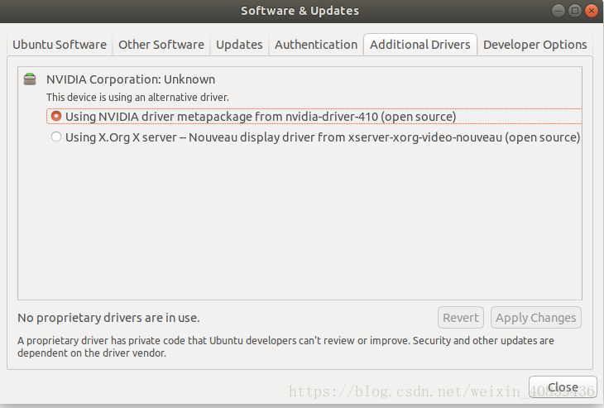

没错，就是那个nvidia-drivers-410，点上它后点击apply changes，等待五分钟左右驱动安装结束，然后重启电脑，你会发现界面都变得正常了。

重启后在指令行敲 nvidia-settings 就可以看到期待已久的显卡信息了。

